马克思主义学院实践教学活动简报
马克思主义学院 2018年11月17 日
行走南京，读懂南京
制作者：张琴 姚颖 徐嘉辉 范圆
11月17日，马克思主义学院组织我们部分学生依次前往南京猿人洞、南京直立人博物馆和阳山碑材，开展了主题为“行走南京，读懂南京”的实践教学活动。
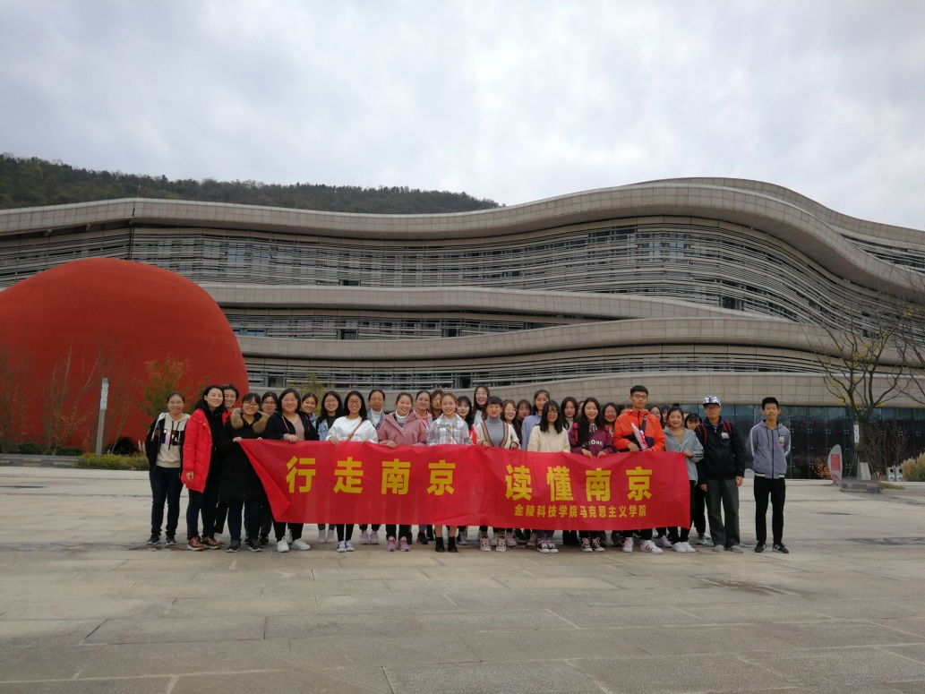
活动开始前，我们在老师指导下阅读了相关的一些文献资料，这些资料让我们了解到了南京历史文化及其丰富内涵，使我们对此次活动充满了极热情与期待。
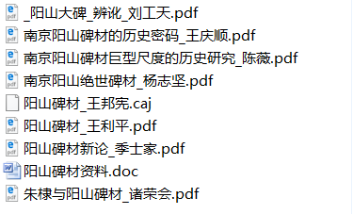
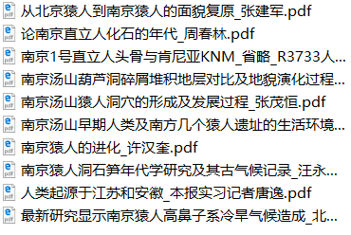
探访猿人古洞
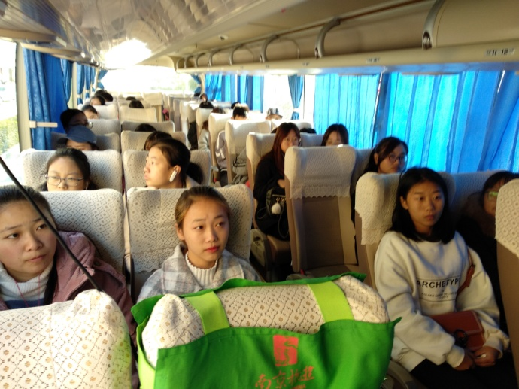
早上八点二十，我们准时在幕府校区农科楼前集合，同学们的脸上洋溢着欢快的笑容，对为期一天的南京之行充满了期待。我们一行42人坐上大巴开始了一天的南京古文明探寻之行。在车上，讲解员姐姐给我们介绍了南京的历史文化，同学们欢歌一路，很是愉快！欢声笑语中，我们到达第一个地点——汤山猿人洞。早就耳闻汤山之景美不胜收，而且有深刻的文化内涵。怀着好奇探险的心情，我们来到了猿人洞前。
古猿人洞位于南京市江宁区汤山街道的汤山北坡，溶洞发育在奥陶系红花园组灰岩中。1993年人们开山采石时，发现该洞，其因形似葫芦而被称作“葫芦洞”。葫芦洞东西约长80m，南北最宽处30m，洞底海拔85.9m，洞顶高18m。它分为大厅和支洞两部分，均有堆积物，且在堆积物中富含哺乳动物化石，而闻名于世的南京直立人化石正是发现于该支洞堆积物中。
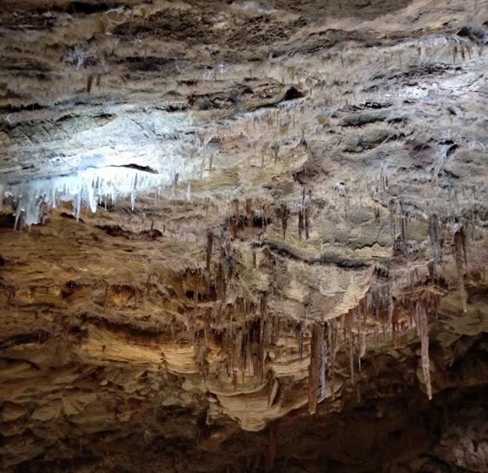
一进入口，一块巨型的石头出现在我们的眼前，上面雕刻着猿人打猎的画面，让我们不禁想像起古猿人们生活的场景。再往前走几分钟，我们来到了洞口，洞内有暗黄的光亮，空间很开阔。可以看到这里留下了一些千万年前猿人的生活印迹。南京猿人又称南京直立人，化石于1993年发现于这个葫芦洞（奥陶纪灰岩溶洞），这可是中国古人类学研究的一项重要发现，当时立即引起国内新闻、学术界的轰动。南京猿人化石距今约60万年—35万年，对于研究中国古人类分布演化，以及更新世人类生存环境，特别是长江中下游的环境，具有极高的历史价值和科学价值。葫芦洞里古人类头骨化石的出土，是中国古人类研究及旧石器时代考古领域具有世界意义的重大发现。曾经他们和其他一些远古动物共同生活于此。洞内的石笋、石钟乳形态各异，很是壮观。
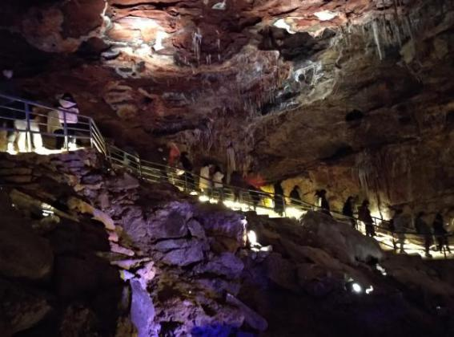
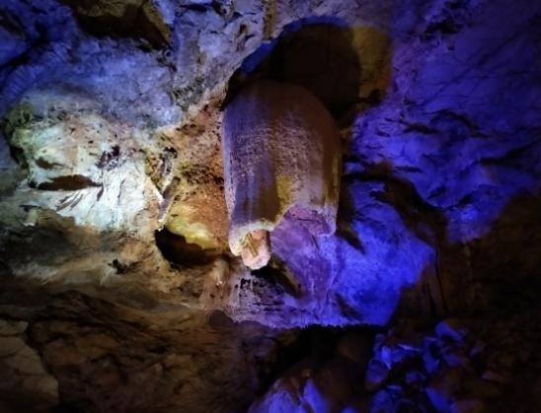 我们身处猿人洞内，拾阶而下，逶迤而行，侧畔的沙石之上即是古人猿之片片白骨，而仰望不远处的钟乳石层层叠叠，水滴从其中渗透出来又缓缓落下，发出一声声清脆的响声，似乎是先人从遥远的古代向我们传来的声声问候；洞顶那昏暗的灯光犹如远古时期苍穹上之点点繁星，闪闪烁烁，似乎是先人在向我们诉说着他们的辛劳与顽强。
走出猿人洞，不禁感慨，一个生命的演化是多么漫长，孕育的过程也十分不易。眼观古今，我们人类的智慧源于我们的祖先——猿人他们的一些智慧成果，这些智慧成果给我们带来了非常大的启发。追寻他们遗留下来的踪迹，对于我们更加深入了解猿人提供了很大的帮助。每个生命都值得敬重，每段历史也都值得铭记。历史文化也正是这样慢慢地被传承下来。
观直立人遗址公园
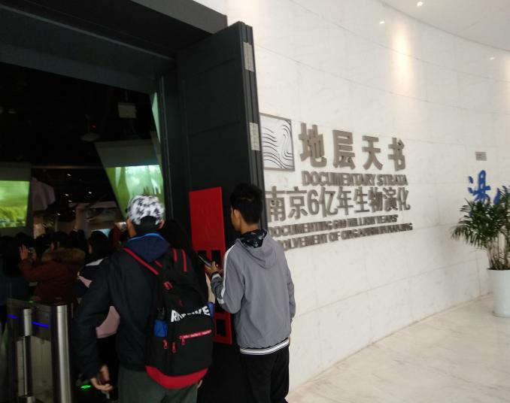
紧接着，我们一行来到了在葫芦洞不远处的南京直立人博物馆，南京直立人博物馆占地面积约74.7公顷，是南京市迎“青奥”重点工程之一。遗址公园以地质研究、科普教育和文化旅游为主要功能定位。首期遗址博物馆以“汤山地质”为基础，“生命进化”为线索，构成了“地层天书”和“人类密码”两个单元，以中更新世的南京直立人为核心，演绎了沧海桑田的地质变迁,讲述了6亿年人类演化过程。后期又增添了两个单元，“洞天福地”和“文明之基”。“洞天福地——汤山百万年环境变迁”展厅位于博物馆二层，展厅以丰富多样的古生物化石、矿石标本和极富趣味性的多媒体互动设备向公众展示了汤山溶洞的神奇奥秘，诉说汤山地区百万年环境变迁的故事。而“文明之基——汤山温泉与文明演进”展厅位于博物馆三层，里面遍布先进的模型、充满科技感的多媒体设备，以丰富多样的图文影像资料、实物、标本介绍了汤山温泉的形成原理、卓越品质和开发利用，老汤池、老物件和那一张张褪色的老照片更是让人想起了汤山温泉的悠久历史与文化传承。
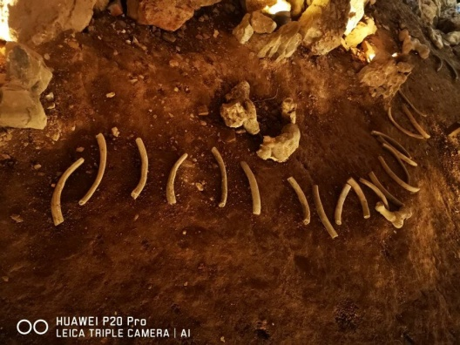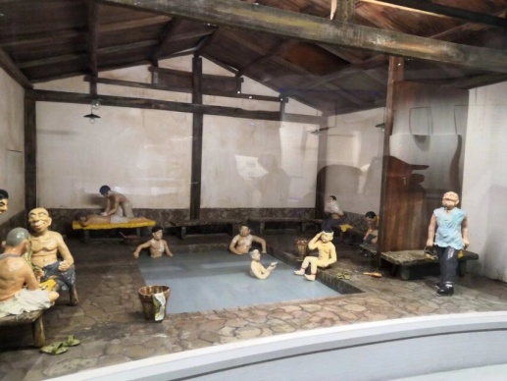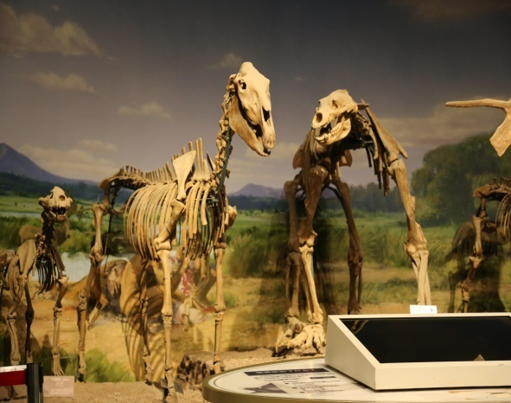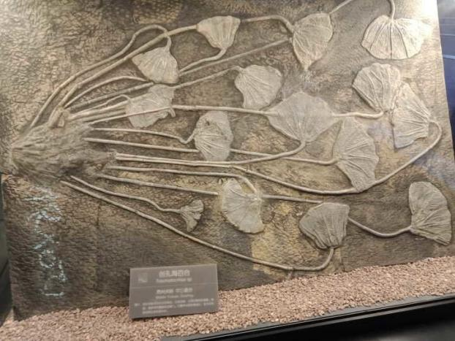
南京直立人的发现与研究的主要意义在于深入探讨了南京汤山葫芦洞古人类头骨的性质、性别、年龄、病理、环境、遗传基因和时代等一系列学术问题。对古人类在南京地区的发现、发展演化及其与国内外已知直立人的关系等方面的研究提供了重要证据
此次对南京直立人博物馆的参观，我们收获了不少，同时也开拓了眼界，看到了许多新奇而有特殊意义的事物，为探索未知世界打开了一扇大门。
览明文化村之文化、观阳山碑材之宏伟
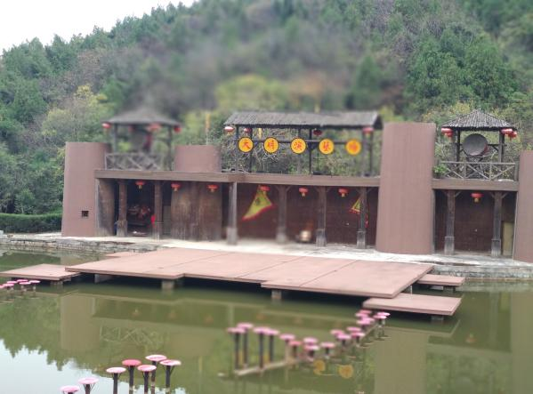
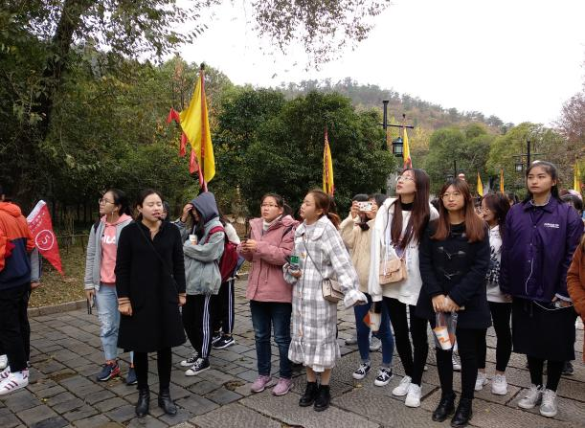
我们最后一站是具有“天下第一碑”的阳山碑材，它位于江苏省南京市江宁区汤山镇西北侧的阳山南坡。我们在山脚下车。山脚是大明文化村，古色古香的建筑很快就吸引了很多同学。村中建有镖局、赌坊、当铺等。在这里，我们观看了阳山绝活，感受了具有明代民间特色的“抛绣球”，还欣赏了水上飞狮。从这些表演中，我们感受到了浓郁的民间文化艺术气息。水上飞狮让我们惊叹，飞狮演员技术实在了得，在水上间隔甚远的桩柱上跳跃展示，如履平地。身形稍一晃，我们都为他们捏把汗，生怕一不留神掉入水中。
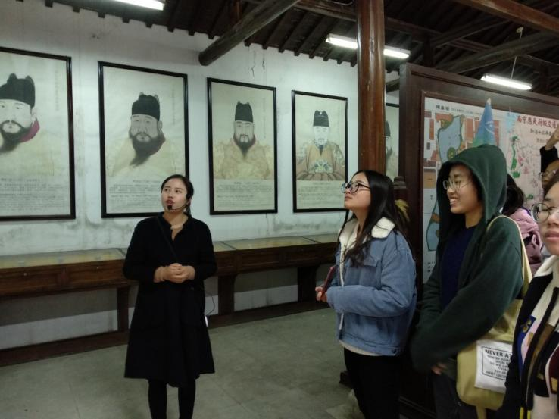
我们沿山路向上，讲解员带着我们来到大明王朝历代皇帝画像展示厅。，展示厅的墙壁上挂着从太祖朱元璋到思宗朱由检16位明朝皇帝的画像，我们在讲解员小姐姐的讲解中了解了他们的身世经历和历史功绩，收获颇丰。
沿着石阶拾级而上，道路多是嶙峋怪石，也不乏花草树木。石阶并没有经过精细的打磨，还保持着它原始的粗砺，就像远看着一个王朝不那么完美却又真实的背影。走了约二十分钟的路程，我们到达了山顶。阳山碑材利用该处山体中完整性好又十分巨大的栖霞灰岩开凿出，由碑座、碑额、碑身三部分构成。将上述三部分按碑式垒起，总高度达78米，总重31167吨，堪称绝世碑材。阳山碑材是明成祖朱棣为颂扬其父明太祖朱元璋功德而开凿的神功圣德碑遗址，以向天下展示他的“孝”来巩固民心。我们了解到为取此石材，数千民工累死采石场。伟大常常与残酷联系在一起，当年为了打造碑材，朱棣下令在全国征调能工巧匠和数万劳工，皇家派出的监工要求每人上交三斗三升的石屑，否则格杀勿论。工匠们住草棚、吃粗粮、日以继夜，拼命干活，累死、病死、完不成任务被杀死以及一息尚存已无劳动能力者，均被抛入山下的万人坑中，有的人甚至因忍受不了跳下悬崖，后人将这些尸骨堆起来就形成了一个大坟包，也就有了坟头村。一年下来，数万工匠所剩无几。阳山碑材的伟大壮举，正是这些千千万万个无名英雄打造出来。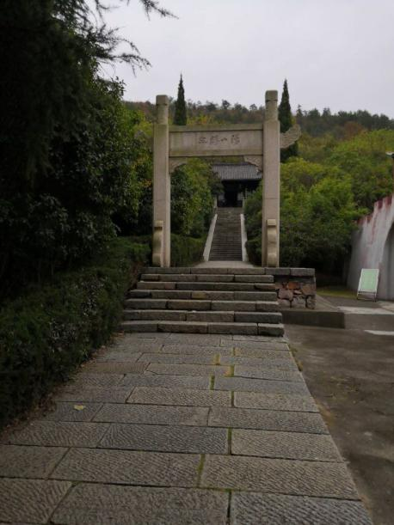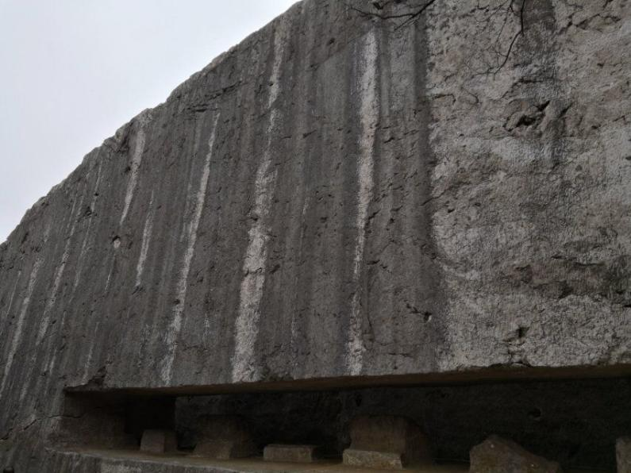
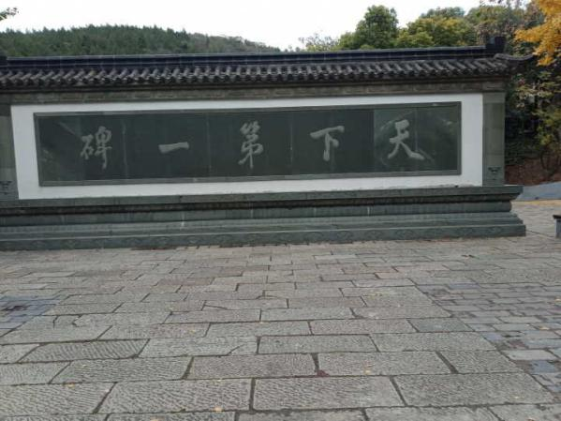
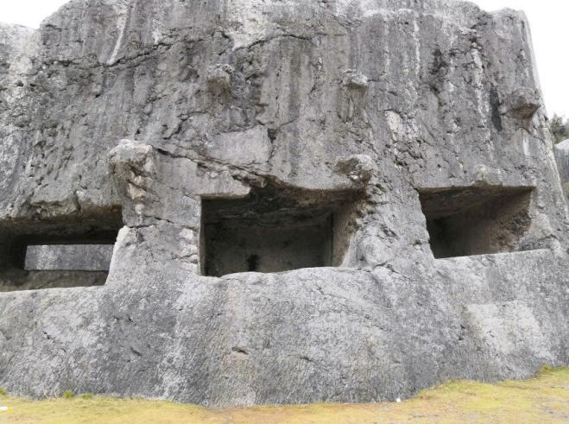
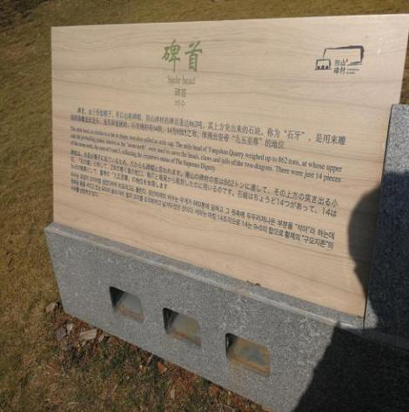
也许，这块硕大的石碑能否立起来，朱棣一开始就没有当回事，他要的是当时的舆论，要的是震撼人心的轰动效果，要的是超越当时一般百姓思维的大手笔，虽然到最后可能是个天大的骗局。永乐皇帝朱棣大约没有想到，这块巨型碑材已经远胜于明十三陵里他儿子给他立得那块神功圣德碑。“碑如长剑青天倚，十万骆驼拉不起。”这块拉不走的碑材静卧在阳山南麓六百年，永乐皇帝宣称给其父朱元璋歌功颂德立的石碑，倒成了他本人一生的注脚，在向后世默默诉说着谜一样的永乐大帝。就这样，我们带着复杂的心情离开了阳山碑。
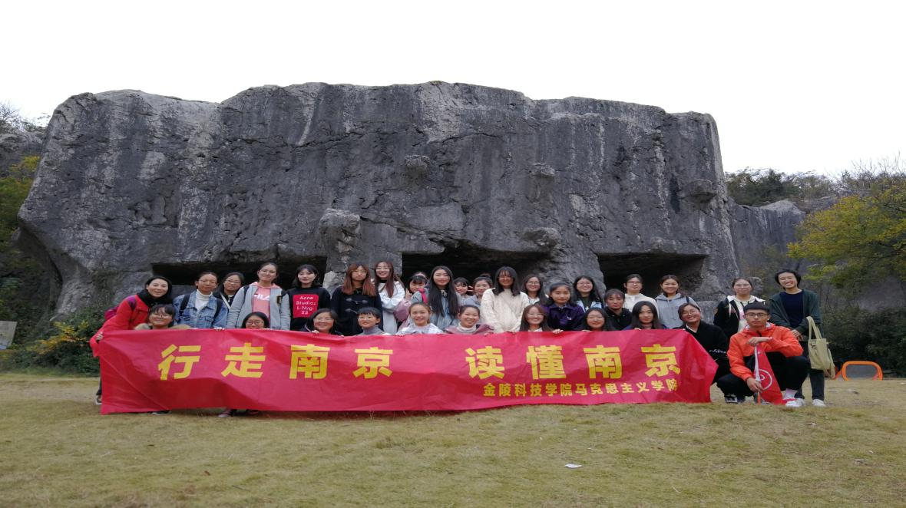
这次课外实践活动，同学们不仅增加了对南京和南京人的发展历史的了解，对自己民族文化的认知，而且还从中学会了许多中国历史、地理等文化知识，在通过对历史文化，人类演变了解的过程中感悟到文化传承的重要意义。同时也希望日后有更多这样的教学活动出现在我们的课程里，有更多的同学能参与其中，在游览和行走的过程中学习到书本上、课堂内学不到的知识，那些长不到的见识和无法体验到的感受。行走南京，让我们更加了解南京；读懂南京，让我们更加热爱南京。作为青年学子，我们要读万卷书、行万里路，将理论知识和社会实践结合起来，胸怀理想，脚踏实地，为实现自己的人生梦想和伟大的中国梦而努力。

指导老师 ：杨琴

